**ПРАВИТЕЛЬСТВО РОССИЙСКОЙ ФЕДЕРАЦИИ**

**ФЕДЕРАЛЬНОЕ ГОСУДАРСТВЕННОЕ АВТОНОМНОЕ**

**ОБРАЗОВАТЕЛЬНОЕ УЧРЕЖДЕНИЕ ВЫСШЕГО ОБРАЗОВАНИЯ**

**НАЦИОНАЛЬНЫЙ ИССЛЕДОВАТЕЛЬСКИЙ УНИВЕРСИТЕТ**

**«ВЫСШАЯ ШКОЛА ЭКОНОМИКИ»**

Факультет компьютерных наук

Образовательная программа «Программная инженерия»

|  |  |  |  |  |
| --- | --- | --- | --- | --- |
| СОГЛАСОВАНО  Научный руководитель,  доцент департамента  программной инженерии,  доцент, канд. пед. наук  ___________________ С. А. Виденин  «_______» _______ 2023 г. | |  | УТВЕРЖДАЮ  Академический руководитель образовательной программы «Программная инженерия»  профессор департамента программной инженерии, канд. техн. наук  __________________ В. В. Шилов  «___» _____________ 2023 г. | |
| |  |  | | --- | --- | | ***Подп. и дата*** |  | | ***Инв. № дубл.*** |  | | ***Взам. инв. №*** |  | | ***Подп. и дата*** |  | | ***Инв. № подл*** |  | | **ПРОГРАММА-АССИСТЕНТ**  **ДЛЯ ГОСТИНИЧНОГО БИЗНЕСА**  **Руководство оператора**  **ЛИСТ УТВЕРЖДЕНИЯ**  **RU.17701729.10.03-01 34 01-1-ЛУ** | | | | | | |
|  | |  | | | | |
| Исполнитель  студент группы БПИ218  _________ / Ф.С.Жуков /  «____»___________ 2023 г. | | | | |
|  | | | | | | |
|  | | | | |  | |

**Москва 2023**

|  |  |  |
| --- | --- | --- |
| УТВЕРЖДЕН  RU.17701729.10.03-01 34 01-1-ЛУ |  |  |
| |  |  | | --- | --- | | ***Подп. и дата*** |  | | ***Инв. № дубл.*** |  | | ***Взам. инв. №*** |  | | ***Подп. и дата*** |  | | ***Инв. № подл*** |  | | **ПРОГРАММА-АССИСТЕНТ**  **ДЛЯ ГОСТИНИЧНОГО БИЗНЕСА**  **Руководство оператора**  **RU.17701729.10.03-01 34 01-1**  **Листов 15**  **Москва 2023** | | |

**СОДЕРЖАНИЕ**

**1.** **НАЗНАЧЕНИЕ ПРОГРАММЫ** 3

**1.1.** **Наименование программы** 3

**1.2.** **Краткая характеристика и область назначения** 3

**2.** **УСЛОВИЯ ВЫПОЛНЕНИЯ ПРОГРАММЫ** 4

**2.1.** **Требования к составу и параметру технических средств** 4

**2.2.** **Требования к квалификации пользователя** 4

**3.** **ВЫПОЛНЕНИЕ ПРОГРАММЫ** 5

**3.1.** **Запуск программы на Windows** 5

**3.2.** **Главная страница** 5

**ПРИЛОЖЕНИЕ 1** 10

# **НАЗНАЧЕНИЕ ПРОГРАММЫ**

## **Наименование программы**

Наименование программы: «Программа-ассистент для гостиничного бизнеса» («Assistance-program For Hotel Business»).

Краткое наименование программы: «HotelAssist»

## **Краткая характеристика и область назначения**

Программа рассчитана на использование персоналом гостиниц и отелей в служебных целях.

# **УСЛОВИЯ ВЫПОЛНЕНИЯ ПРОГРАММЫ**

## **Требования к составу и параметру технических средств**

Технические требования десктопного приложения

1. Операционная система Windows 10 и выше.
2. Свободное пространство не менее 50 MB

## **Требования к квалификации пользователя**

Требуемая квалификация пользователя программы – сотрудник гостиницы с базовыми умениями пользоваться устройством.

# **ВЫПОЛНЕНИЕ ПРОГРАММЫ**

## **Запуск программы на Windows**

Для запуска программы необходимо:

1. Включить устройство
2. Выполнить установку приложения из репозитория гитхаб
3. Запустить «HotelAssist.exe»

## **Главная страница**

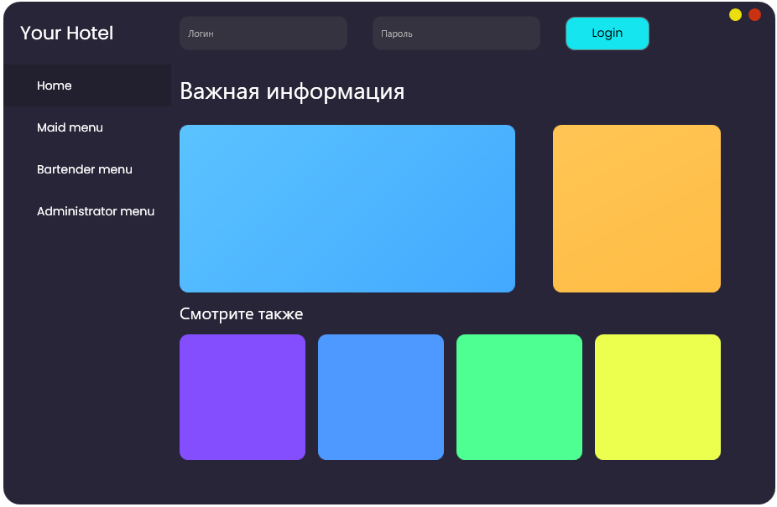

Рисунок 1 Главная страница

Главная страница приложения является всегда открытым окном, в котором сразу же открыта страница «Home». Главная страница сразу же открывает для пользователя все возможные пути в приложении.

На главной странице представлены следующие элементы:

1. Окна ввода логина и пароля, а также кнопка Login, для того чтобы пользователь смог войти в систему под своими данным.
2. Кнопку Maid Menu, чтобы пользователь мог переключиться на окно Maid
3. Кнопку Bartender Menu, чтобы пользователь мог переключиться на окно Bartender
4. Кнопку Administrator menu, чтобы пользователь мог переключиться на окно Administrator
5. Нажатую кнопку Home, открывающая для пользователя домашнюю страницу
   1. **Экран «Home»** - содержит авторизацию пользователя, список избранных туристических достопримечательностей, справку, настройки и выход из профиля.

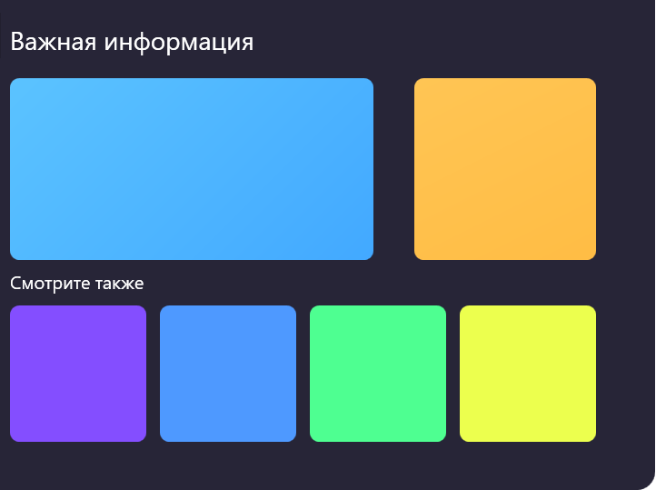

Рисунок 2 Окно «Home»

Данная страница содержит в себе информацию, которую менеджер гостиницы хотел бы донести всему персоналу, на ней может располагаться все что угодно.

* 1. **Экран «Maid menu»** - Окно, предназначенное для горничной отеля.

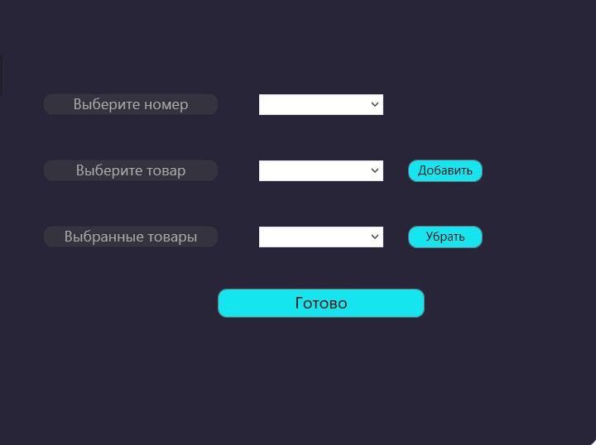

Рисунок 3 Окно «Maid»

Данное окно содержит в себе следующие позиции:

1. Поле с выпадающим списком занятых номеров, из которых необходимо выбрать тот, в котором будет производиться уборка.
2. Поле с выбором доступных товаров в мини-баре, из которых нужно выбрать те, которые были употреблены посетителем.
3. Кнопка добавления товара в список употребленных.
4. Поле, содержащее в себе список выбранных на этапе раннее товаров.
5. Кнопка удаления добавленного по ошибке товара
6. Кнопка «Готово», после нажатия на которую, номер будет удален из списка на уборку, а список выбранных товаров очиститься. Вся выбранная информация будет доступна в виде отчета в папке Output. При нажатии на кнопку пользователем, не являющимся горничной или менеджером, приложение выдаст ошибку.
   1. **Экран «Bartender menu»** - Окно, предназначенное для бармена/ официанта отеля.

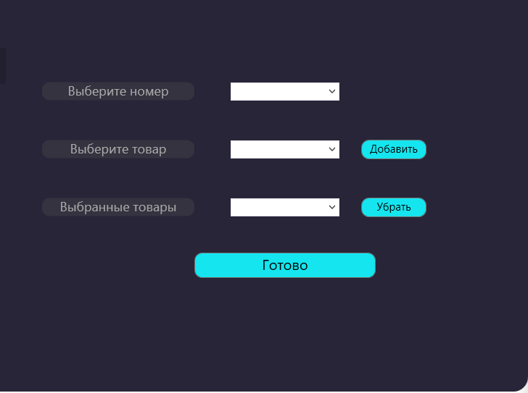

Рисунок 4 Окно «Bartender»

Данное окно содержит в себе следующие позиции:

1. Поле для ввода номера, продиктованного посетителем.
2. Поле, содержащее в себе выпадающий список доступных товаров в баре.
3. Кнопка для добавления товара в чек.
4. Список добавленных товаров.
5. Кнопка удаления товара из списка выбранных
6. Кнопка готово, при нажатии на которую вся информация выгружается в Output в виде .txt файла. При нажатии пользователем, не являющимся барменом или менеджером, приложение выдаст ошибку.
   1. **Экран «Administrator menu»** - Окно, предназначенное для администратора отеля.

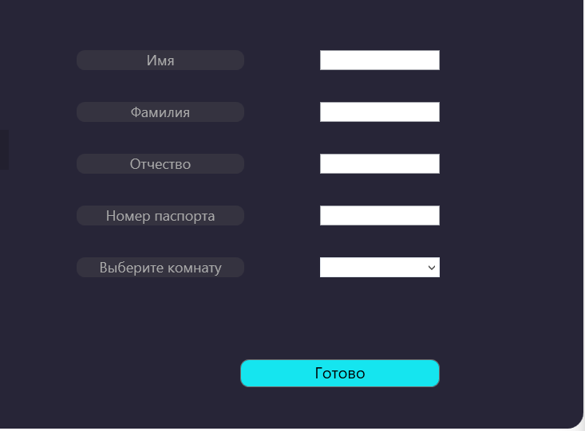

Рисунок 5 Окно «Administrator»

Данное окно содержит в себе следующие позиции:

1. Место для ввода имени посетителя* (* = обязательно)
2. Место для ввода фамилии*
3. Место для ввода отчества
4. Место для ввода номера паспорта
5. Список свободных номеров в гостинице*.
6. Кнопка готова, при нажатии на которую, выбранная информация отправляется в отчет, а номер удаляется из списка свободных.

# **ПРИЛОЖЕНИЕ 1**

**СПИСОК ИСПОЛЬЗОВАННОЙ ЛИТЕРАТУРЫ**

1. ГОСТ 19.101–77 Виды программ и программных документов. // Единая система программной документации. – М.: ИПК Издательство стандартов, 2001.
2. ГОСТ 19.102–77 Стадии разработки. // Единая система программной документации. – М.: ИПК Издательство стандартов, 2001.
3. ГОСТ 19.103–77 Обозначения программ и программных документов. // Единая система программной документации. – М.: ИПК Издательство стандартов, 2001.
4. ГОСТ 19.104–78 Основные надписи. // Единая система программной документации. – М.: ИПК Издательство стандартов, 2001.
5. ГОСТ 19.105–78 Общие требования к программным документам. // Единая система программной документации. – М.: ИПК Издательство стандартов, 2001.
6. ГОСТ 19.106–78 Требования к программным документам, выполненным печатным способом. // Единая система программной документации. – М.: ИПК Издательство стандартов, 2001.
7. ГОСТ 19.404–79 Пояснительная записка. Требования к содержанию и оформлению. // Единая система программной документации. – М.: ИПК Издательство стандартов, 2001.
8. ГОСТ 19.603–78 Общие правила внесения изменений. // Единая система программной документации. – М.: ИПК Издательство стандартов, 2001.
9. ГОСТ 19.604–78 Правила внесения изменений в программные документы, выполненные печатным способом. // Единая система программной документации. – М.: ИПК Издательство стандартов, 2001.

**ЛИСТ РЕГИСТРАЦИИ ИЗМЕНЕНИЙ**

|  |  |  |  |  |  |  |  |  |  |  |
| --- | --- | --- | --- | --- | --- | --- | --- | --- | --- | --- |
| Лист регистрации изменений | | | | | | | | | | |
| Номера листов (страниц) | | | | | Всего листов (страниц в докум.) | № документа | Входящий № сопроводительного докум. и дата | Подп. | Дата |
| Изм. | Измененных | Замененных | Новых | Аннулированных |
|  |  |  |  |  |  |  |  |  |  |
|  |  |  |  |  |  |  |  |  |  |
|  |  |  |  |  |  |  |  |  |  |
|  |  |  |  |  |  |  |  |  |  |
|  |  |  |  |  |  |  |  |  |  |
|  |  |  |  |  |  |  |  |  |  |
|  |  |  |  |  |  |  |  |  |  |
|  |  |  |  |  |  |  |  |  |  |
|  |  |  |  |  |  |  |  |  |  |
|  |  |  |  |  |  |  |  |  |  |
|  |  |  |  |  |  |  |  |  |  |
|  |  |  |  |  |  |  |  |  |  |
|  |  |  |  |  |  |  |  |  |  |
|  |  |  |  |  |  |  |  |  |  |
|  |  |  |  |  |  |  |  |  |  |
|  |  |  |  |  |  |  |  |  |  |